Introduction

L’histologie est l’étude des tissus. Les cellules étant un constituant fondamental des tissus, il est indispensable de connaitre les bases de biologie cellulaire qui sont nécessaires à la compréhension de l’histologie. Après avoir défini et classé les tissus, nous étudierons leurs caractéristiques générales : spécialisation des cellules et reconnaissance par les cellules de leur environnement immédiat.

I Notion de tissu

1) Définitions

Un tissu est un groupe de cellules spécialisées qui coopèrent entre elles pour réaliser une (ou quelques) fonction(s) élémentaire(s). Les cellules d’un tissu peuvent sécréter dans leur environnement une matrice extracellulaire constituée par des fibres protéiques, de l’eau et des éléments en solution ; ces derniers constituent la substance fondamentale dans laquelle on trouve notamment de très grosses molécules polysaccharidiques.
L’histologie étudie d’une part la façon dont sont constitués les tissus, la façon dont ils évoluent au cours de la vie et la façon dont ils réalisent une (ou quelques) fonction(s) élémentaire(s). Cette partie de l’histologie s’appelle l’histologie générale. D’autre part, l’histologie étudie aussi comment différents tissus s’organisent entre eux pour former des organes capables de réaliser des fonctions plus complexes : on parle alors d’histologie spéciale.
L’histologie permet donc d’établir un lien entre la biologie cellulaire et moléculaire d’une part et la physiologie d’autre part. Elle permet aussi de comprendre comment l’organisation du tissu peut être perturbée en cas de lésion (base de l’anatomie pathologique) ou comment son fonctionnement peut être modifié en cas de pathologie (base de la physiopathologie). L’histologie est également à l’origine du développement récent de nouvelles perspectives thérapeutiques (greffes cellulaires et tissulaires).

2) Les quatre tissus fondamentaux

Les organes des mammifères sont formés par des tissus que l’on peut regrouper en quatre grandes catégories, les quatre tissus fondamentaux qui se différencient les uns des autres par des caractéristiques fonctionnelles et morphologiques.
Tissu épithélial : Constitué par des cellules jointives établissant des jonctions entre elles formant des revêtements ou des glandes.
Tissu conjonctif : Constitué par des cellules dispersées dans une matrice extracellulaire généralement abondante.
Tissu musculaire : Spécialisé dans la production de mouvements grâce à l’organisation dans le cytoplasme d’éléments du cytosquelette (actine et myosine) capables de produire une contraction unidirectionnelle.
Tissu nerveux : Spécialisé dans le traitement de l’information : excitabilité, conductivité et communication sont les caractéristiques de ce tissu.

En fait, chacune de ces grandes catégories contient des tissus qui malgré leurs caractéristiques communes, présentent des structures et des fonctions assez différentes. On distingue ainsi :

- Tissu épithélial
  - Epithéliums de revêtement
  - Epithéliums glandulaires
- Tissu conjonctif
  - Tissu conjonctif non spécialisé
  - Tissu adipeux
  - Tissu osseux
  - Tissu cartilagineux
  - Sang
- Tissu musculaire
  - Tissu musculaire strié squelettique et viscéral
  - Tissu musculaire strié cardiaque
  - Tissu musculaire lisse
- Tissu nerveux
  - Système nerveux central
  - Système nerveux périphérique
Les cellules d’un tissu sont spécialisées pour réaliser une (ou quelques) fonction(s) élémentaire(s) : il y a donc apparition de types cellulaires stables présentant des caractéristiques morphologiques et fonctionnelles particulières. On parle de cellules différenciées.

II Différenciation cellulaire

1) Notion de différenciation

Les cellules différenciées expriment spécifiquement un ensemble de gènes qui leur permet d’acquérir leur phénotype particulier. L’expression des gènes spécifiques d’un tissu se fait de manière coordonnée : on parle de programme d’expression génique. La transcription (passage de l’ADN à l’ARN) est le principal point de régulation de la différenciation. Du point de vue de la différenciation cellulaire on peut distinguer deux types de gènes, les gènes ubiquitaires (exprimés par tous les types cellulaires : ils assurent la maintenance de la machinerie cellulaire comme par exemple les enzymes de la glycolyse, du cycle de Krebs, de la synthèse des protéines…: c’est pour cette raison qu’on les appelle souvent gènes de ménage) et les gènes spécifiques de types cellulaires.
Certaines protéines exprimées spécifiquement par un type cellulaire sont appelées marqueurs de différenciation. La caractérisation de tels marqueurs permet de classer les tissus de manière plus objective que les critères morphologiques et fonctionnels, ce qui est important en anatomie pathologique pour déterminer l’origine de certaines tumeurs. Les filaments intermédiaires (éléments du cytosquelette) sont notamment utilisés pour différencier les tissus épithéliaux (expression de cytokératines), les tissus conjonctifs (expression de vimentine), les tissus musculaires (expression de desmine) et nerveux (expression de neurofilaments ou de GFAP).

Dans un tissu, on trouve généralement des cellules qui ne présentent pas encore toutes les caractéristiques des cellules différenciées de ce tissu. Pourtant, ces cellules ne peuvent évoluer que vers la formation des types cellulaires caractéristiques du tissu. On parle de cellules déterminées ou de cellules engagées (dans une voie de différenciation). Une cellule engagée est une cellule dont les potentialités de différenciation sont restreintes. Dans certains cas, l’évolution se fait vers un seul type cellulaire, dans d’autres, l’évolution peut se faire vers quelques types cellulaires proches. L’état déterminé est transmis aux cellules filles. On peut donc distinguer deux étapes dans le processus de différenciation : l’acquisition de l’état déterminé qui, chez les mammifères, s’effectue physiologiquement pendant la période embryonnaire et la différenciation terminale qui, à partir d’une cellule engagée, fournit une cellule différenciée. Souvent les cellules différenciées ne peuvent plus se diviser. On qualifie parfois ces cellules de cellules post mitotiques.

2) Notion d’homéostasie tissulaire

Après la naissance, certains tissus se renouvellent constamment. Il faut qu’il y ait un équilibre entre la prolifération cellulaire et la différenciation terminale qui aboutit à des cellules dont la durée de vie est limitée. Cet équilibre dynamique permet au tissu de garder des caractéristiques constantes : on parle d’homéostasie tissulaire. Du point de vue de la cinétique cellulaire, on distingue dans ces tissus trois compartiments :
- Les cellules souches qui sont capables de s’autorenouveler de manière indéfinie. Physiologiquement, ces cellules se divisent peu. Si toutes les cellules dérivant d’une cellule souche sont du même type on parle de cellules souches unipotentes, si elles peuvent être de différents types, on parle de cellules souches multipotentes.
- Les cellules amplifiantes sont les cellules qui ne sont pas encore différenciées, elles se divisent activement et sont responsables du renouvellement des tissus, mais elles évoluent toujours vers l’état différencié : il n’y a pas d’autorenouvellement indéfini.
- Les cellules en cours de différenciation terminale : Ce sont les cellules qui expriment un programme spécifique pour réaliser les fonctions particulières du tissu. Souvent, cela s’accompagne d’une diminution des capacités de prolifération pouvant aboutir à des cellules post mitotiques (ne se divisant plus).

III Reconnaissance et adhérence cellulaires

1) Mécanismes

La formation de tissus suppose que les cellules puissent reconnaître leur environnement : matrice extracellulaire ou autres cellules. Ceci se fait grâce à des molécules d’adhérence qui sont généralement des protéines transmembranaires dont le domaine cytoplasmique est lié au cytosquelette. Ce lien se fait par l’intermédiaire de protéines, appelées collectivement protéines de la plaque. Les molécules d’adhérence peuvent être réparties de façon homogène sur une grande surface cellulaire, on parle alors d’adhérence diffuse, ou être regroupées entre elles par d’autres molécules pour former des structures particulières, on parle d’adhérence jonctionnelle.
Les principales molécules d’adhérence sont regroupées en 4 classes principales en fonction de leur structure.
Les sélectines reconnaissent des résidus glucidiques du glycocalyx d’une cellule adjacente. Elles jouent un rôle important dans la reconnaissance de la paroi des vaisseaux sanguins par les globules blancs.
Les CAM (Cell Adhesion Molecule) de la famille des immunoglobulines reconnaissent soit une molécule de la même famille sur la cellule adjacente, soit une intégrine. Elles sont importantes pour les interactions intercellulaires dans le système nerveux et le système immunitaire ainsi que pour les interactions globules blancs/cellules endothéliales.
Les cadhérines sont des molécules d’adhérence intercellulaire. On distingue notamment des cadhérines desmosomales restreintes à certaines jonctions et des cadhérines classiques qui jouent un rôle très important dans les phénomènes de reconnaissance entre cellules de même type. En effet, l’expression des différentes cadhérines classiques présente une spécificité tissulaire. Par exemple, les épithéliums expriment la E-cadhérine. Une molécule de E-cadhérine va interagir avec une molécule de E-cadhérine de la cellule voisine ce qui est la base de la cohésion des épithéliums. Les différents tissus exprimant des combinaisons différentes de cadhérines classiques, les cellules d’un même tissu adhèrent entre elles mais n’adhèrent pas à d’autres types cellulaires.
Les intégrines sont importantes pour la reconnaissance de la matrice extracellulaire. Elles sont formées de deux chaînes transmembranaires associées de manière non covalente.

2) Rôles

Outre leur rôle mécanique, les molécules d’adhérence informent la cellule sur son environnement immédiat : Les contacts de la cellule avec ses voisines ou avec la matrice extracellulaire influencent son comportement.
Les contacts cellulaires jouent un rôle important dans le contrôle de la prolifération et de la différenciation cellulaire.

3) Jonctions cellulaires

a) D’ancrage

Ces jonctions relient le cytosquelette d’une cellule soit au cytosquelette des cellules voisines, soit à la matrice extra-cellulaire. Ce lien met toujours en jeu trois éléments : molécules d’adhérence, protéines de la plaque et cytosquelette. En fonction des éléments du cytosquelette (filaments intermédiaires ou microfilaments) et en fonction du type de contact (avec une autre cellule ou avec la matrice extra cellulaire) on distingue 4 types de jonctions d’ancrage.

 | Intercellulaires | Cellules /MEC
Filaments intermédiaires | Desmosomes | Hémidesmosomes
Filaments d’actine | Jonctions adhérentes | Contacts focaux

b) Communicantes ou jonctions de type gap

Au niveau des jonctions de type gap, des protéines transmembranaires forment des pores dans la membrane. Ces pores sont appelés connexons ; ils sont formés de 6 sous-unités protéiques, les connexines. Chaque jonction de type gap peut contenir quelques centaines de connexons. Chaque connexon est aligné avec un connexon de la cellule adjacente. L’alignement de 2 connexons sur deux cellules adjacentes forme un canal par lequel peuvent transiter de petites molécules hydrosolubles, notamment les acides aminés, les oses simples, les nucléotides mais aussi les ions. Les jonctions de type gap jouent un rôle dans le couplage métabolique et fonctionnel des différentes cellules d’un tissu. Elles permettent de coordonner le comportement de cellules voisines.
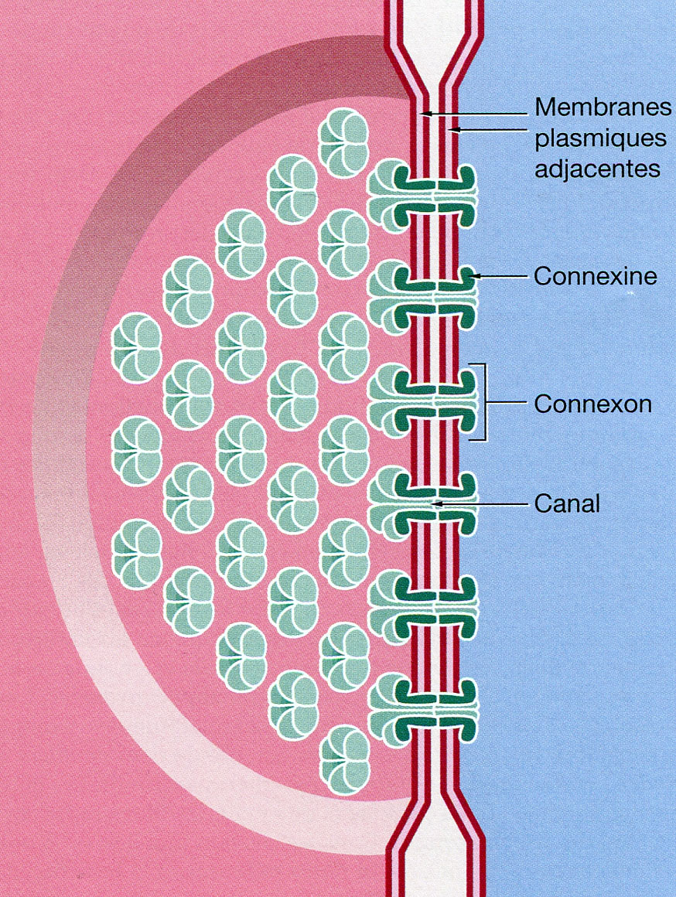

c) Serrées

C’est un type de jonction que l’on rencontre dans les cellules épithéliales. A ce niveau, l’interaction entre des protéines transmembranaires (les claudines) de deux cellules voisines ferme l’espace intercellulaire. On trouve des structures proches des jonctions serrées dans la gaine de myéline des neurones.

